Гирвасская средняя общеобразовательная школа.

Организатор спортивно-массовой работы: учитель физической культуры Филатова Наталья Александровна

ПОЛОЖЕНИЕ

О ШКОЛЬНЫХ соревнованиях по туризму,

- Цели и задачи.
Соревнования школьников по туризму проводятся в целях пропаганды и популяризации туризма , укрепления здоровья, выявления лучших команд.

- Время и место проведения.
Соревнования проводятся в районе Турламбы.

- Участники соревнований.
В соревнованиях принимают участие учащиеся 1-11классов. Для участия в соревнованиях подается именная заявка, заверенная медицинским работником и классным руководители.

- Организация и судейство.
Общее руководство соревнованиями осуществляет ЦДЮТ. Непосредственное проведение соревнований возлагается на главную судейскую коллегию в виде школьных педагогов. Главный судья – Филатова Н.А., учитель физической культуры .

- Подведение итогов и награждение.
Итоги соревнований подводятся:
  - в общем зачете;
  - в зачете по каждой дистанции.
Победителем соревнований будет являться команда, набравшая наименьшую сумму мест на всех дистанциях. В случае равенства суммы мест, предпочтение будет отдано команде, имеющей лучший результат по виду «Кросс-поход». Команды, занявшие 1,2,3 места в общекомандном зачете, награждаются грамотами .

- Программа соревнований.
  - кросс-поход;
  - полоса туристской техники (или эстафета);
  - конкурс капитанов.

8. Условия проведения соревнований.

Кросс-поход.
В соревнованиях участвует 6 человек. Время старта каждой команды определяется жеребьевкой. Старт первой команды – 9.00 ч. Команда проходит маршрут по маркированной трассе в сопровождении руководителя или учителя данной школы. Руководитель не имеет право вмешиваться в действия команды на этапе. Если это происходит, то команда снимается с данного этапа, а результат ее аннулируется. Устанавливается общее контрольное время (КВ) прохождения дистанции, которое будет сообщено на старте. Команда, которая не уложилась в КВ на этапе, снимается с данного этапа, ее результат аннулируется. Конечный результат определяется по наименьшей сумме штрафных баллов.
Команда должна иметь контрольный груз, в который входит:
- рюкзак 6 штук;
- кружка, чашка, ложка 6 компл.;
- продукты для приготовления горячего обеда;
- костровое оборудование 1 компл.;
- котелок 1 шт.;
- спички 1 кор.;
- медицинская аптечка 1 шт.;
- часы наручные 2 шт.;
- блокнот, карандаш 1 шт.;

Команда приходит на старт за 10 мин. до старта.
Возможные этапы:
- Предстартовая подготовка.
Проверка контрольного груза.
- Полоса препятствий. (Переправа по параллельным веревкам -:-Команда передвигается по веревке приставными шагами, держась руками за перила. На каждом пролете должно находиться не более одного участника. Переправа по бревну - :- Каждый участник команды передвигается по лежачему или висячему бревну, держась за перила.
- Каждый участник проходит полосу препятствий.Учитывается время от старта(начала выполнения первого участника),до завершения выполнения последним участником.
- Определение топознаков.
Каждый участник получает карточку, где два топознака нужно определить и два – нарисовать самому.
- Определение азимута.
Команда по заданному ориентиру определяет азимут (компас судейский)
- Преодоление чащобы. Команда движется по маркированному коридору, соблюдая дистанцию и все правила прохождения на данном этапе.
- «Пазлы»-собрать на время карту Карелии разрезанную в виде пазлов.
7 «Кочки».Команда преодолевает участок имитированного болота по кочкам. Длина этапа около 20м.
- Краеведческий Команда отвечает на 10 вопросов. Тестирование.
- Подъем и спуск со склона. Этап проходят согласно правилам подъемов и спусков.
- Поляна заданий (КВ – 1 час).
- установка палатки любого типа (согласно правилам установки палатки);
- устройство бивуака;
- разжигание костра;
- приготовление горячего обеда
Полоса туристской техники.
Итог подводится по наименьшему времени прохождения и наименьшему количеству штрафных баллов на этапах.
Туристская эстафета.

Возможные этапы:
- Узлы;
- Топознаки;
- Укладка рюкзака;
- Болото;
- Азимут;
- Маятник;
- Мышеловка;
- Бревно;
- Параллельные веревки;
- Медицина (тесты);
- Навесная переправа.

Конкурс капитанов
Капитан каждой команды проходит весёлую полосу препятствий, в которую входят технические и юмористические этапы. Перед стартом капитаны ознакомятся с этими этапами, т.е. этапы будут предложены на месте. Лучший результат определяется наименьшим временем прохождения и наименьшим количеством штрафных баллов.

ТАБЛИЦА ШТРАФОВ
№ | Название этапа | Название штрафа | Кол-во баллов/сек. | Разъяснение
1. | Предстартовая подготовка | -Отсутствие контрольного груза;  -Потеря контрольного груза. | 10б/300сек  за ед.  -//- | Отсутствие груза, записанного в положении.  За каждый предмет.
2. | Топознаки | -Ошибка при определении топознака;  -Неправильно названный топознак | 1б/30сек  3б/90сек | Любая ошибка в названии или рисунке.
3. | Преодоление чащобы | -Неправильное движение по этапу;  -Падение участника | 3б/90сек  3б/90сек | Нарушение порядка движения, несоблюдение дистанции.  В пределах этапа опора на колено.
4. | Краеведческий | -Неправильный ответ | 1б/30сек | Неправильно выбран вариант ответа
5. | Подъем и спуск со склона | -Неправильное движение по этапу;  -Падение участника | 3б/90сек  3б/90сек | Нахождение участников друг над другом.  В пределах этапа опора на колено.
6. | Изображение схемы маршрута | -Ошибка при определении КП | 1б/30сек | За каждый мм свыше 2мм
7. | Установка палатки | -Ошибка при установке палатки | 1б/30сек | Перекос дна, скатов, конька, неправильная установка относительно ветра.
8. | Маятник | -Заступ за ограничение;  -Касание воды или земли;  -Потеря жерди;  -Падение участника;  -Неправильное движение по этапу | 1б/30сек  1б/30сек  1б/30сек  3б/90сек  3б/90сек | Заступ за контрольную линию.  Любой частью тела или одежды, потеря равновесия.  При оставлении жерди в пределах препятствия.  Приземление на одну, две ноги в пределах препятствия, опора на колено и т.д.  Потеря маятника.
9. | Кочки | -Заступ за ограничение;  -Касание воды или земли;  -Падение участника;  -Неправильное движение по этапу | 1б/30сек  1б/30сек  3б/90сек  3б/90сек | Заступ за контрольную линию.  Любой частью тела или одежды, потеря равновесия.  Приземление на одну, две ноги в пределах препятствия, опора на колено и т.д.  Нарушение порядка движения на кочках (первая и последняя кочка), двое на этапе.
10 | Переправа по параллельным веревкам | -Заступ за ограничение;  -Неправильное движение по перилам;  -Падение с перил;  -Отсутствие или прекращение самостраховки  -Не завинчена муфта карабина | 1б/30сек  3б/90сек  3б/90сек  6б/180сек  1б/30сек | Заступ за контрольную линию.  Неправильное расположение перил. Работа без рукавиц.  Падение с зависанием на самостраховке.  Начало движения без самостраховки. Нахождение на перилах более одного человека.
11 | Переправа по бревну | -Заступ за ограничение;  -Неправильное движение по перилам;  -Падение с перил;  -Касание воды или земли; | 1б/30сек  3б/90сек  3б/90сек  6б/180сек | Заступ за контрольную линию.  Неправильное расположение перил. Работа без рукавиц.  Падение с зависанием на самостраховке.  Начало движения без самостраховки. Нахождение на перилах более одного человека.
12 | Укладка рюкзака | -Ошибка при укладке рюкзака;  -Неправильная укладка рюкзака | 1б/30сек  3б/90сек | Незначительная ошибка.
13 | Азимут | -Ошибка при определении азимута | 1б/30сек | За каждые 2градуса свыше 5град., но не более 10баллов.
14 | Мышеловка | -Касание | 1б/30сек | Касание веревки, стойки одеждой и любой частью тела.
15 | Навесная переправа | -Заступ за ограничение;  -Неправильное движение по перилам;  -Падение с перил;  -Отсутствие или прекращение самостраховки  -Касание воды или земли; | 1б/30сек  3б/90сек  3б/90сек  6б/180сек  1б/30сек | Заступ за контрольную линию.  Неправильное расположение перил. Работа без рукавиц.  Падение с зависанием на самостраховке.  Начало движения без самостраховки. Нахождение на перилах более одного человека.  Любой частью тела или одежды, потеря равновесия.
16 | Все этапы | -Подсказка или помощь судьи;  -Непрохождение этапа участником;  -Пререкание с судьей;  -Потеря контрольного груза;  -Пререкание с судьей;  -Превышение контрольного времени | 3б/90сек  10б/300сек  10б/300сек  10б/300сек  Снятие с этапа  Снятие с этапа | Действия «пострадавшего», облегчающие действия или движение сопровождающих, подсказка зрителя, помощь судьи (подача маятника, шеста после падения и т.д.).  За каждого участника.  После двух предупреждений.  За каждый предмет.  После штрафа 21.2

ПРИЗОВЫЕ БАЛЛЫ.
Баллы, полученные на поляне заданий , являются призовыми. Каждый критерий оценивается в 1б/30сек. Призовые баллы вычитаются из штрафных.
Критерии:
- Устройство бивуака: хранение продуктов, чистота лагеря.
- Разжигание костра: устройство кострового оборудования, расположение костра.
- Приготовление горячего обеда: вкусовые качества

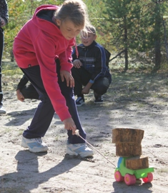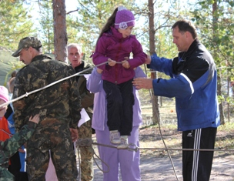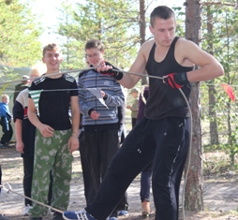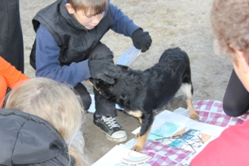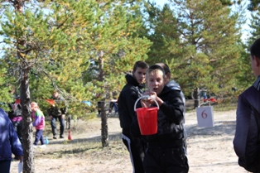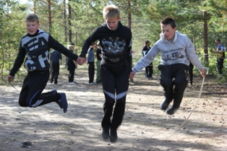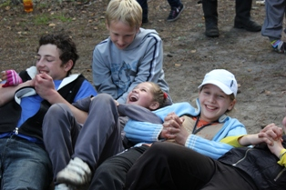
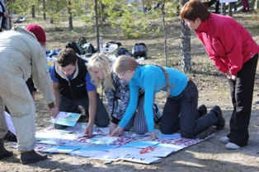

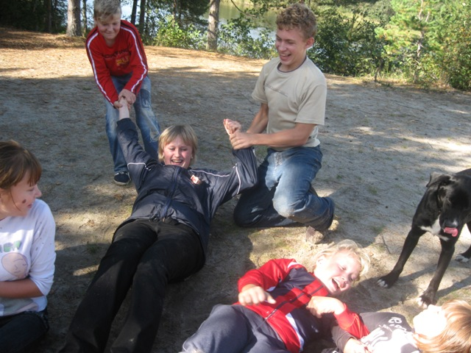

БАЛЛАДА О ТУРСЛЁТЕ
Мы расскажем вам друзья,
без утайки, втихаря,
Как ходили мы в поход,
а вернее на турслёт:
Положили мы в рюкзак:
чашку, ложку и тушняк,
5 картошин, 2 полена,
пол-моркови, лук и хлеб,
Всё, что нужно на обед!
До Турламбы мы дошли,
Костёр быстро разожгли!
И пошли на построенье,
для дальнейшего решенья.
Нам выдали маршрутный лист,
вдруг раздался первый свист
Тут такое началось,
всё вокруг переплелось,
попыхтеть нам всем пришлось:
Мы кидали обруч в цель,
Только попадали в ель.
На «пеньках» и на «скакалке»
прыгали мы словно зайки.
По «бревну» прошли легко,
Правда было высоко.
На заданье «нюхачи»
Дружно сделали «Апчхи»!
Ну, а в конкурсе «меха»
мы запутались слегка:
Толи волк, а может лис,
вот поди-ка разберись.
На обед позвали нас,
Как всё вкусно!
Высший класс!
Вскоре в кучку собрались-
Затеяли игру «Дантист»
Ужас, что тут началось,
Всё опять переплелось
Не понять, кто «зуб», кто «врач»
Кто пищит, а кто смеётся,
Анна Владимировна не сдаётся,
вот уж целых 5 минут, не могли мы «вырвать зуб»(Анну Владимировну)
Время быстро пролетело
Не сидели мы без дела
И скомандовав «за мной!»
Мы отправились домой.
Как же жалко, что у нас
Турслёт проходит только раз! (в году)

(Стихотворение из собственного сочинения ученицы 8кл.-Филатовой Даши)

